# SeaUI dev-c ++编译方法

### 打开DevC，单击左上角的FILE（文件）按钮，出现一个列表框，然后选择New（新建），然后选择项目（项目）......

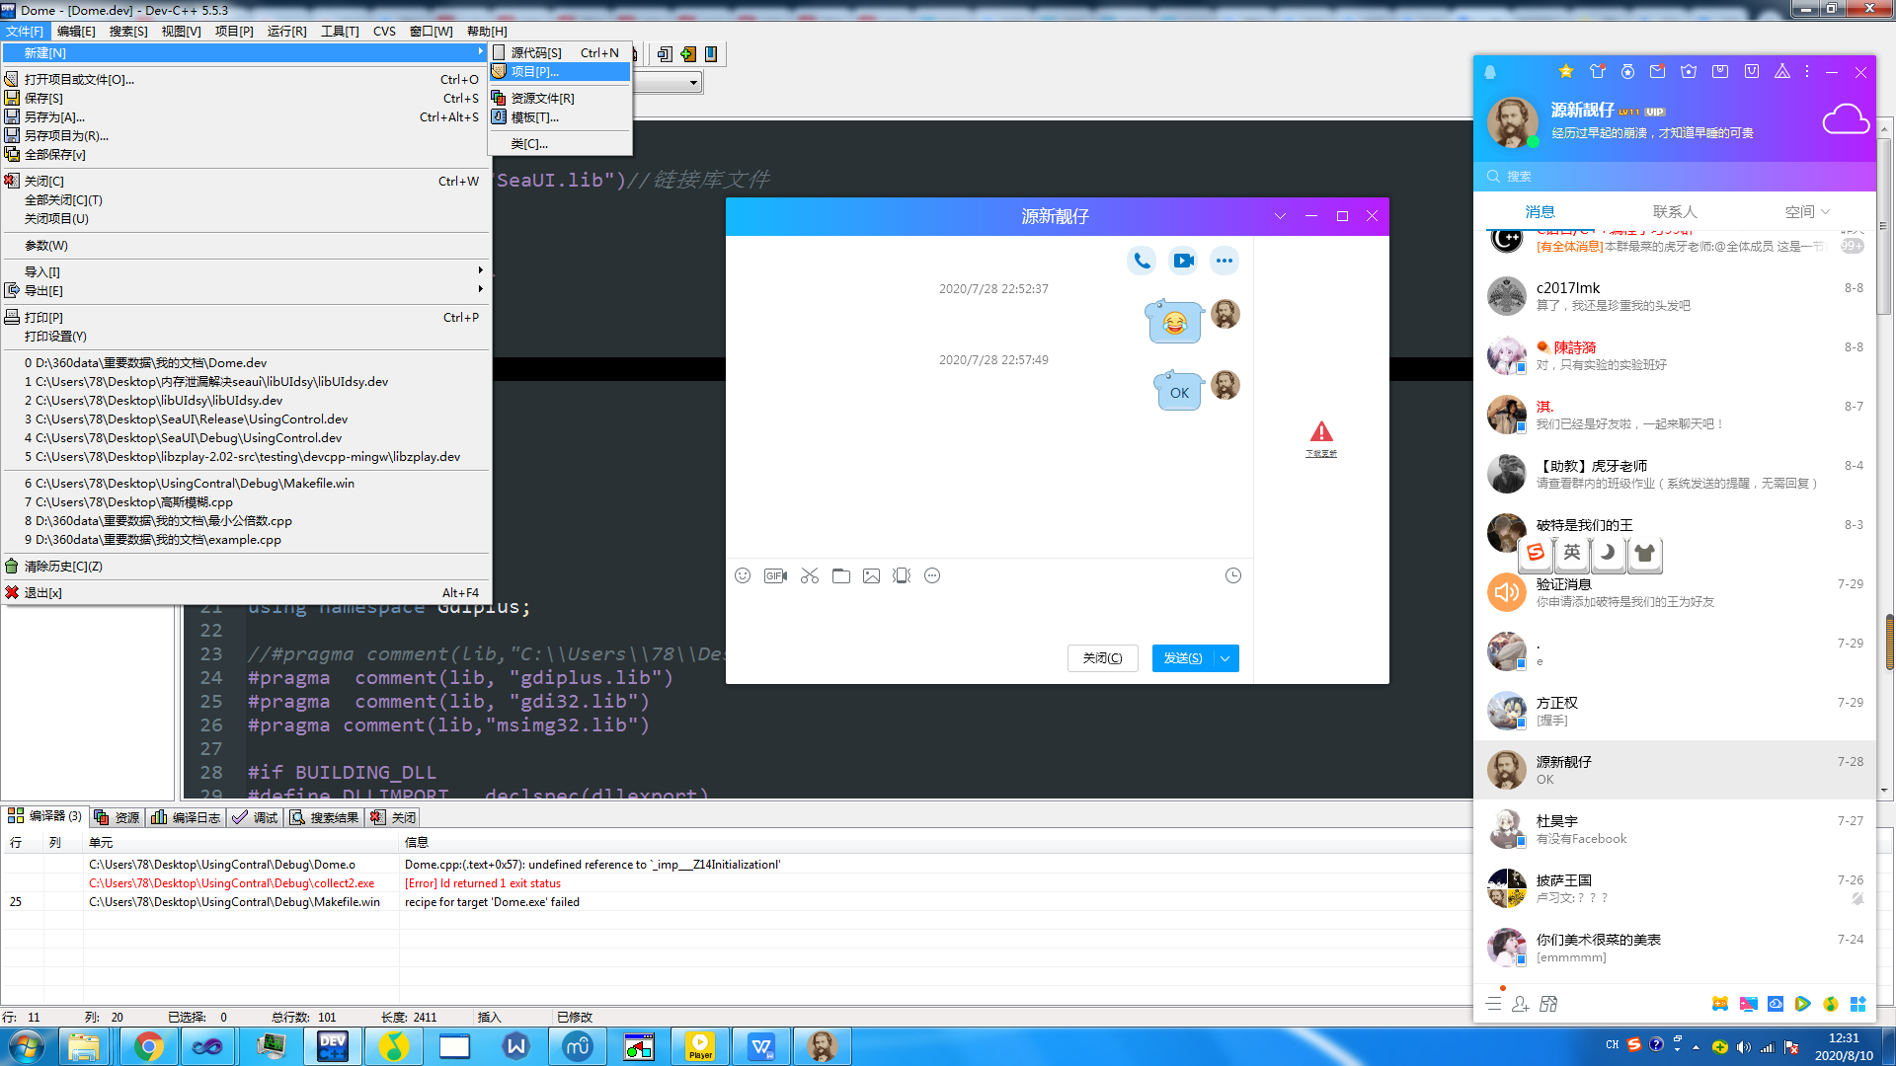

然后点击

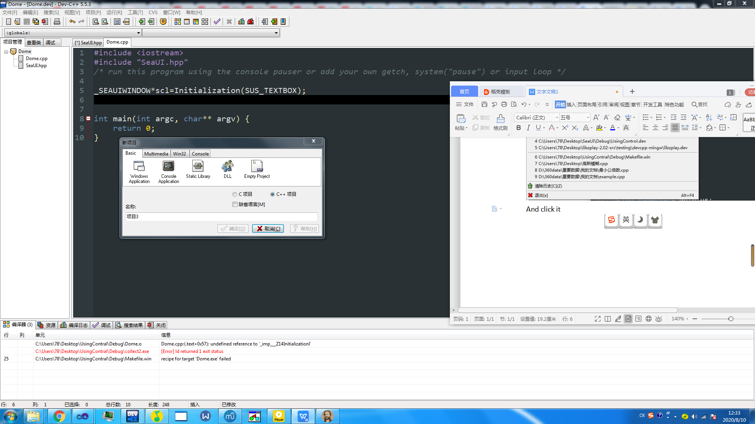

由于该程序是在Win32中开发的，因此您需要创建一个Win32需要的项目。点击此按钮，然后选择C ++项目。

记得为项目命名。

不错，你刚完成

该开动了！

### 首先，我们应该导入4个非常重要的文件：

## SeaUI.hpp，SeaUI.a，libgdi32.a，libgdiplus.a

### 下面的代码显示如何导入SeaUI.hpp

#include“ SeaUI.hpp” //记住要导入

### 为什么我通过A文件而不是LIB文件导入

### 但是如何导入SeaUI.a，libgdi32.a，libgdiplus.a

选择“ PORJECT”，然后选择“项目”属性，如下所示

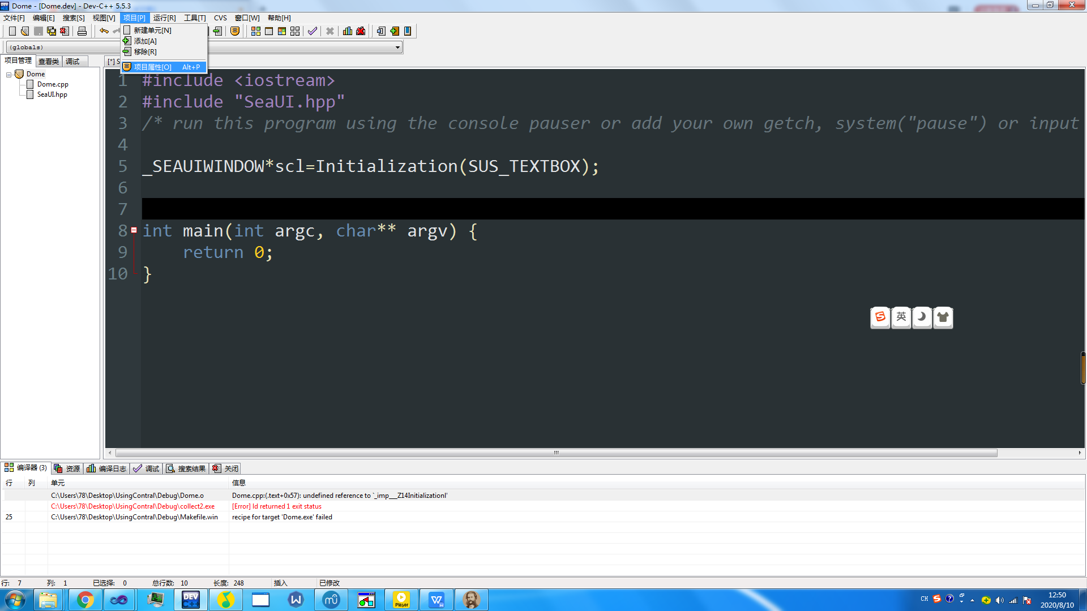

单击后，您可以看到：

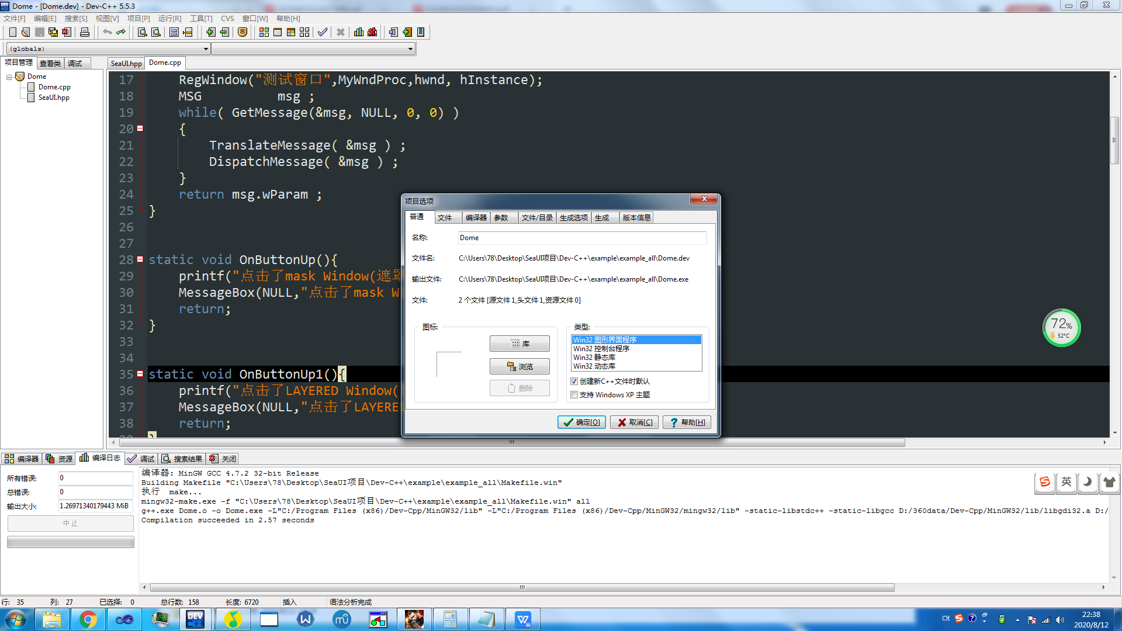

点击第四个按钮

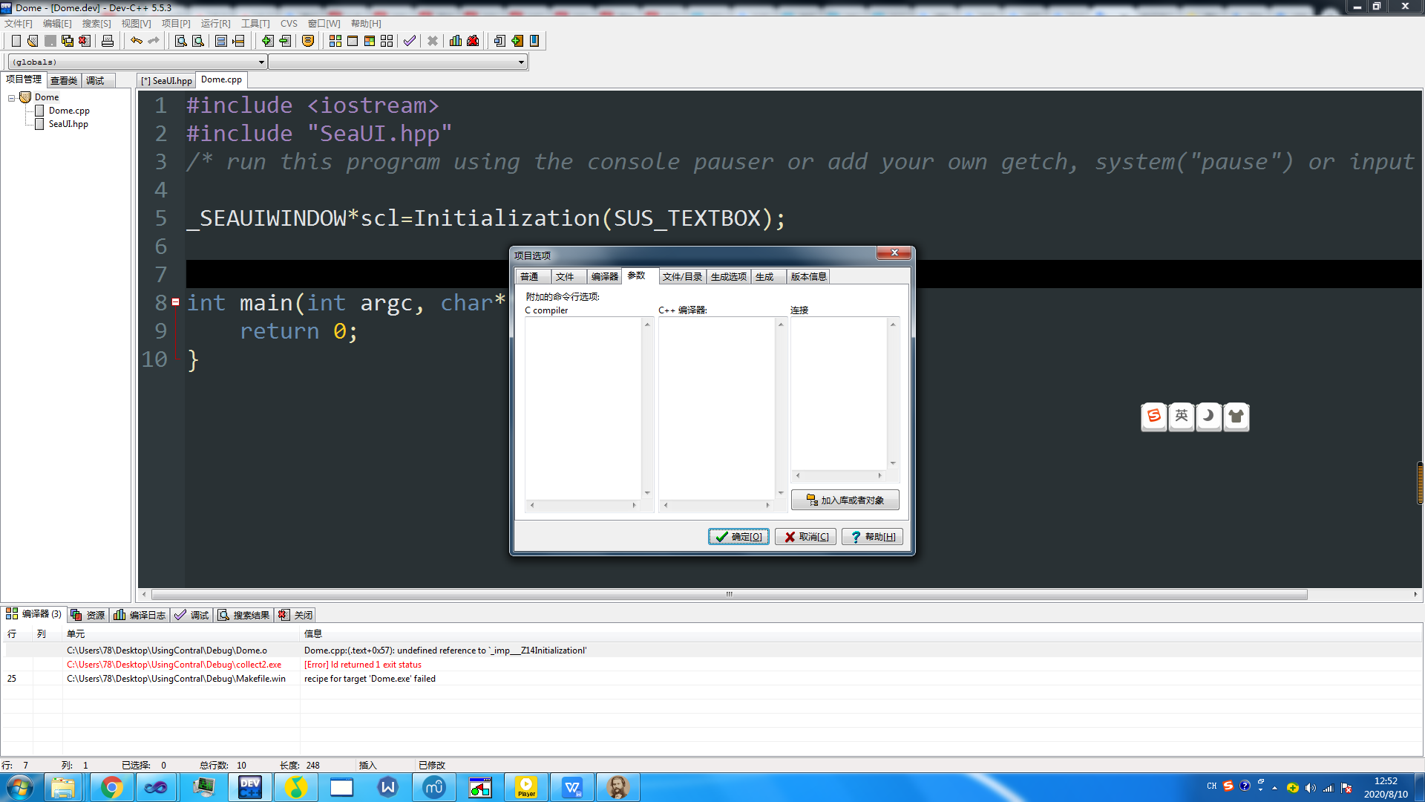

并点击按钮。

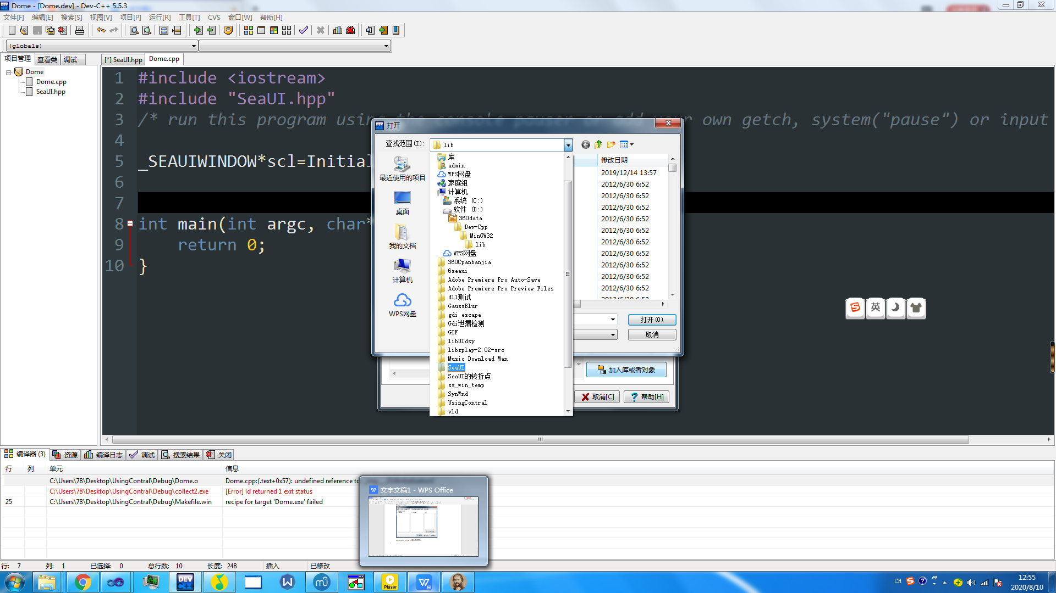

找到路径，首先应该导入libgdi32.a和libgdiplus.a

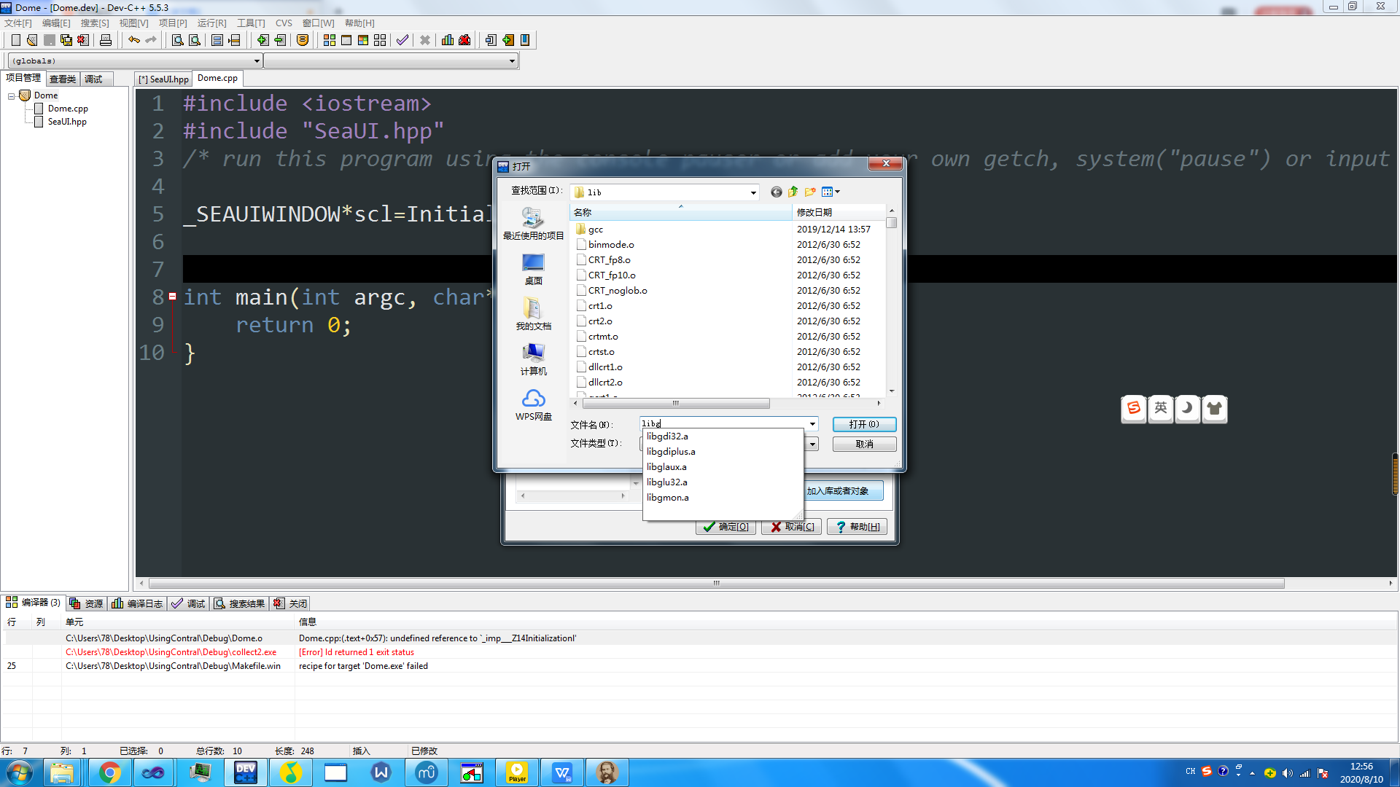

点击它。

同样，我们也可以导入SeaUI.a

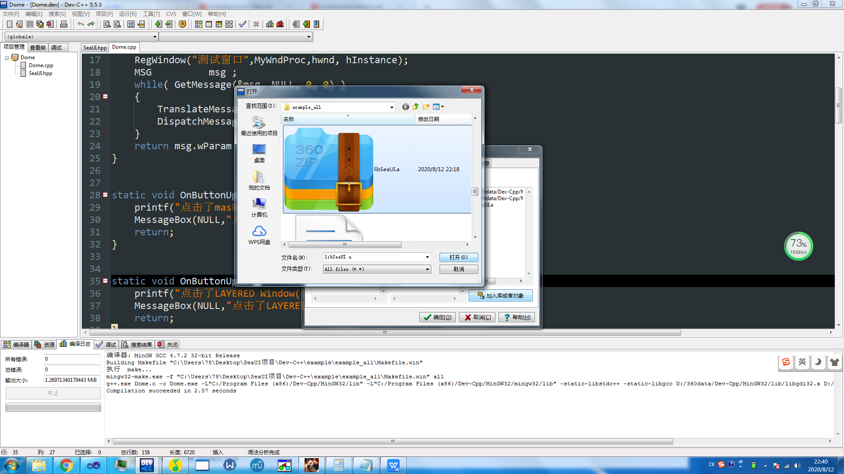

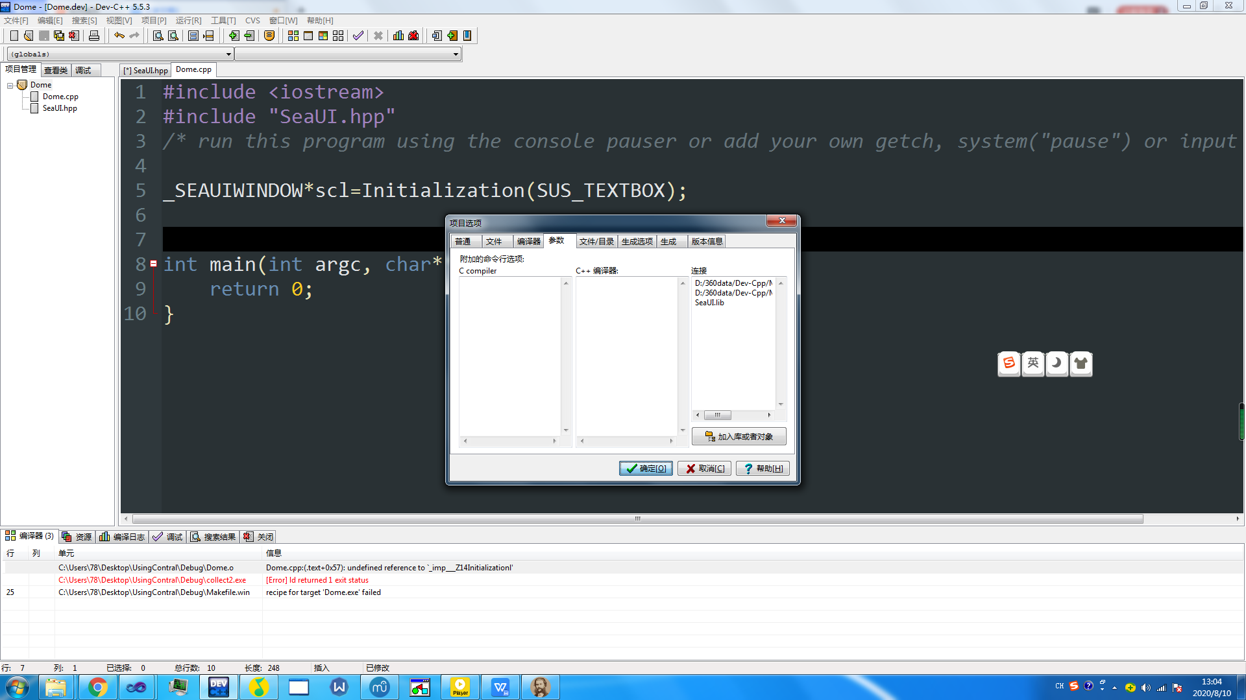

点击是

然后编译它。

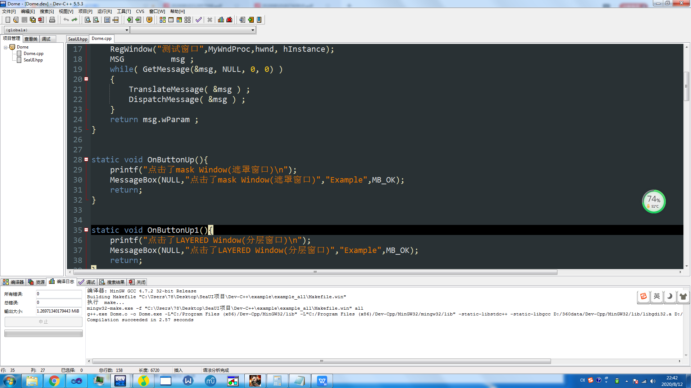

成功

# 其他问题

## ---通过LIB文件导入时发生了什么

看来LIB文件在MinGW32编译器中不起作用，如果尝试通过LIB导入我们的函数，则会得到以下信息：

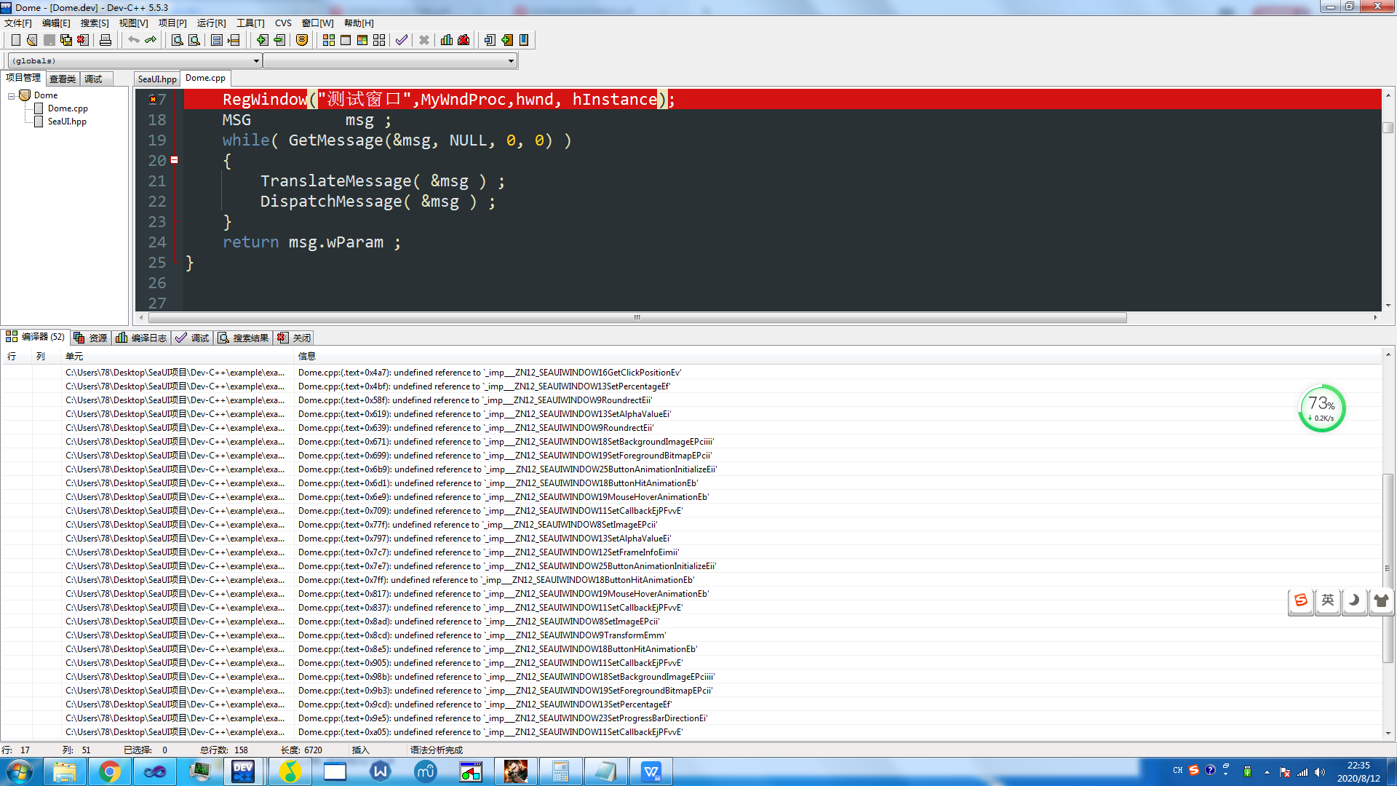

不用担心，您只需要通过“ .A”文件导入即可。该步骤将向您展示如何导入“ .A”文件